Դեկտեմբերի ֆլեշմոբի խնդիրների լուծումներ
Չորրորդ մակարդակ
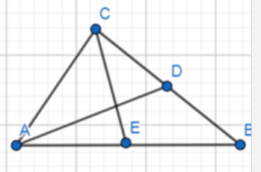
1․ Եռանկյան մի կողմը 20սմ է, իսկ մյուս երկու կողմերին տարված միջնագծերը՝ 18սմ և 24սմ։ Գտեք եռանկյան մակերեսը։

Եռանկյան միջնագծերը հատվում են մի կետում, որը յուրաքանչյուր միջնագիծը բաժանում է 2։1 հարաբերությամբ, հաշված գագաթից։
AO : OD= 2:1 AD= 18սմ OD=18:3=6սմ AO=6x2=12 սմ
CO : OE=2:1 CO=16սմ OE=8սմ
Դիտարկենք եռանկյուն AOC-ն, որտեղ կողմերն են․ 20սմ, 16սմ, 12 սմ
20²= 16²+12² 400=400, հետևաբար այդ եռանկյունը ուղղանկյուն եռանկյուն է։
Որից հետևվում է, որ միջնագծերը փոխուղղահայաց են։
CO-ն եռանկյուն ACD –ի բարձրությունն է։ S_{ACD} = (18 x 16)/2= 144 սմ²
Քանի որ, եռանկյունն իր միջնագծով բաժանվում է երկու հավասարամեծ եռանկյունների, ապա S_{ABC}= 144 x 2=288 սմ²
Աննա Պետրոսյան
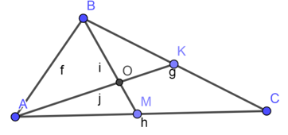
BM=18
AK=24
BO=2x18/3=12
AO=2x24/3=16
P_{AOB}=20+12+16=48
Կիռարելով Հերոնի բանաձևը ստանում ենք
S_{AOB}=96
Մյուս կողմից <AOB=α
S_{AOB}=1/2AOxOBxsinα =1/2x16x12xsinα=96sinα
96sinα=96
Sinα=1
S_{BOK}=1/2xBOxOKxsin(180-α)=1/2x12x8=48
S_{ABK}=96+48=144
S=2 S_{ABK}=2x144=288
Շողիկ Զեյնալյան
Պատասխան՝ 288քառ․սմ։
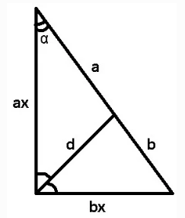
2․ Ուղղանկյուն եռանկյան ուղիղ անկյան կիսորդը ներքնաձիգը բաժանում է a և b երկարությամբ հատվածների։ Գտեք այն քառակուսու մակերեսը, որի կողմը այդ կիսորդն է։

Քանի որ եռանկյան կիսորդը, դիմացի կողմը բաժանում է երկու մասի, որոնք հարաբերում են այնպես ինչպես եռանկյան մյուս երկու կողմերը՝ կստանանք, որ մեր եռանկյան էջերն են ax, bx:
Ուղղանկյուն եռանկյունուց՝ ըստ Պյութագորասի թեորեմի կստանանք հետևյալ հավասարումը․ x²(a²+b²)=(a+b)²: Այստեղից՝ x=√((a+b)²/(a²+b²))=(a+b)/√(a²+b²):
- sinα=bx/(a+b)=b/√(a²+b²),
- ըստ սինուսների թեորեմի՝ d/sinα=a/sin45º:
Վերը նշված երկու հավասարումից ստանում ենք, որ d=(ab/√((a²+b²)*(√2/2))=(ab√2)/√(a²+b²):
Քանի որ քառակուսու կողմը հավասար է տրված եռանկյան կիսորդին, ապա քառակուսու մակերեսը կլինի d²=(2a²b²)/(a²+b²):
Ելենա Օհանյան
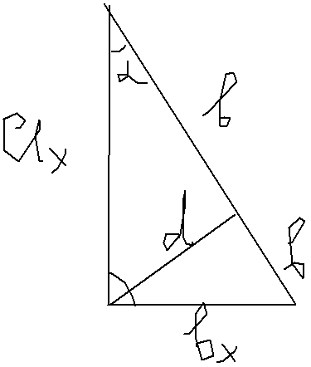

$$x^{2}\left(a^{2}+b^{2}\right)={\left(a+b\right)}^{2}$$
$$x=\sqrt{\frac{{\left(a+b\right)}^{2}}{a^{2}+b^{2}}}=\frac{a+b}{\sqrt{a^{2}+b^{2}}}$$
$$\sin{α}=\frac{bx}{a+b}=\frac{b}{\sqrt{a^{2}+b^{2}}}$$
$$\frac{α}{\sin{α}}=\frac{2}{\sin{\frac{π}{4}}}$$
$$d=\frac{ab}{\sqrt{a^{2}+b^{2}}⋅\frac{\sqrt{2}}{2}}=\frac{ab\sqrt{2}}{\sqrt{a^{2}+b^{2}}}$$
$$d^{2}=\frac{2a^{2}b^{2}}{a^{2}+b^{2}}$$
Արշակ Մարտիրոսյան
Պատասխան՝ 2a²b²/(a²+b²)
3․ Երկնիշ թվի թվանշանների քառակուսինների գումարը հավասար է 13։ Եթե այդ թվից հանենք 9, կստանանք մի թիվ, որը գրված է նույն թվանշաններով, բայց հակառակ կարգով։ Գտեք թիվը։
Դիցուք տրված թիվը $\underline{pq}$-ն է:
Խնդրի պայմաններից կբխի՝
$p^{2}+q^{2}=13$
$$\underline{pq}-9=\underline{qp}$$
$$10p+q-9=10q+p$$
$$p=q+1$$
$$q^{2}+{(q+1)}^{2}=13$$
$$q^{2}+{q-6}^{}=0$$
$${D=25}^{}$$
$${q=2}^{}$$
$${p=3}^{}$$
Սարգիս Ղուկասյան
Դիցուք երկնիշ թիվն է ՝ ab, ապա ՝ ըստ խնդրի.
(1) $a^{2}$+$b^{2}$=13
(2 ) ab-9=ba => 10a+b-9=10b+a , 9a-9b=9 , a-b=1 , a=b+1
(1) հավասարման մեջ տեղադրենք a=b+1 ,կստանանք ՝
${\left(b+1\right)}^{2}$+$b^{2}$=13 , $b^{2}$+2b+1+$b^{2}$=13 , ${2b}^{2}$+2b-12 =0 ,
$b^{2}$+b-6 =0 , որտեղ b=2, a=3 ,ապա երկնիշ թիվը կլինի՝ 32
Սյուզի Հակոբյան
Պատասխան՝ 32։
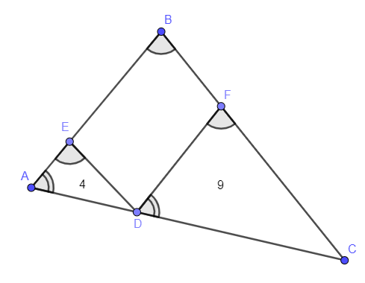
4․ABC սուրանկյուն եռանկյան AC կողմի վրա վերցված D կետից տարված են եռանկյան մյուս երկու կողմերին զուգահեռ ուղիղներ, որոնք AB և BC կողմերը հատում են համապատասխանաբար E և F կետերում։ AED եռանկյան մակերեսը հավասար է 4, իսկ FDC եռանկյան մակերեսը՝ 9։ Գտեք ABC եռանկյան մակերեսը։

ABC եռանկյան մակերեսը նշանակենք S, AED-ի մակերեսը՝ S₁,DFC-ինը՝ S₂: AED և DFC եռանկյունները նման են ABC եռանկյունուն։ Հետևաբար, կարող ենք գրել․
$\frac{{AD}^{2}}{{AC}^{2}}$ $=\frac{S_{1}}{S}$
$\frac{{DC}^{2}}{{AC}^{2}}$ $=\frac{S_{2}}{S}$
Ստացված հարաբերություններից AD և DC - ն արտահայտելով՝ ստանում ենք.
AD=AC$\sqrt{\frac{S_{1}}{S}}$
DC= AC$\sqrt{\frac{S_{2}}{S}}$
Քանի որ AC = AD + DC, ապա տեղադրելով AD-ի և DC-ի արտահայտությունները, կստանանք․
AC = AC$\sqrt{\frac{S_{1}}{S}}$ + AC$\sqrt{\frac{S_{2}}{S}}$
Պարզեցնենք՝
$\sqrt{\frac{S_{1}}{S}}$ + $\sqrt{\frac{S_{2}}{S}}$ = 1
Տեղադրենք S₁-ի և S₂ –ի թվային արժեքները, կհաշվենք ABC եռանկյան S մակերեսը․
$\sqrt{\frac{4}{S}}$ + $\sqrt{\frac{9}{S}}$ = 1
Հավասարման երկու կողմերը բարձրացնենք քառակուսի․
$\frac{4}{S}$ + 2$\sqrt{\frac{36}{S^{2}}}$ + $\frac{9}{S}$ = 1
$\frac{13}{S}$ +$\frac{12}{S}$ = 1
S = 25
Անի Ավագյան
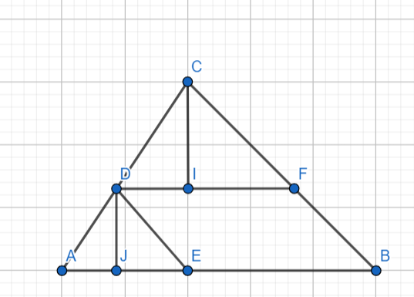

Նկատենք, որ հետևյալ եռանկյունները նման են, իսկ նմանության գործակիցը 3/2 է
$$∆AED\sim ∆DFC$$
$$k_{1}=\sqrt{\frac{9}{4}}=\frac{3}{2}$$
$$∆ABC\sim ∆AED$$
$$k_{2}=\left(\frac{3}{2}a+a\right)÷a=\frac{5}{2}$$
$$S_{ABC}=(\frac{5}{2})^{2}×S_{AED}=\frac{25}{4}×4=25$$
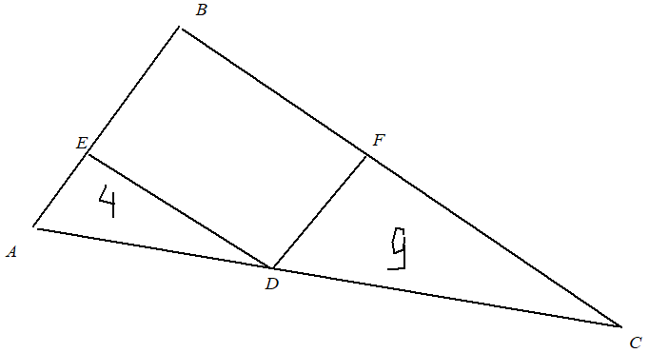
Սմբատ Պետրոսյան

$$\frac{s_{AED}}{s_{DFC}}=\frac{4}{9}=k^{2}$$
k=$\frac{2}{3}=\frac{AD}{DC}$
եթե նշ.AD=2x, DC=3x
AC=2x+3x=5x
Նկատենք նաև, որ S_{ABC}~S_{AED}
$$\frac{s_{AE^{0}}}{s_{ABC}}={\left(\frac{AD}{AC}\right)}^{2}={\left(\frac{2}{5}\right)}^{2}=\frac{4}{25}$$
Այսինքն S_{ABC}=25
Արշակ Մարտիրոսյան
Պատասխան՝ 25։
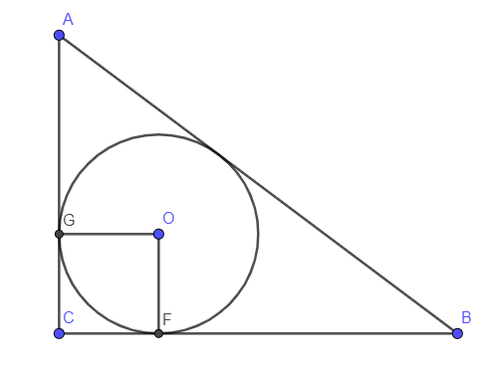
5․ Գտեք ուղղանկյուն եռանկյան ներքնաձիգը, եթե նրան ներգծված շրջանագծի շոշափման կետը էջերից մեկը տրոհում է m և n երկարությամբ հատվածների ( m<n) :
Եթե համարենք, որ CAB ուղղանկյուն եռանկյանը ներգծված շրջանագծի շոշափման G կետը AC էջը տրոհել m և n երկարությամբ հատվածների ( m<n) , ապա
CG=m, GA=n, AC=m+n:
Հետևաբար՝
CG=CF=OG=OF=r=m
Քանի որ r=$\frac{AC+CB-AB}{2}$, ուստի
m=$\frac{m+n+CB-AB}{2}$
CB=m-n+AB
Ըստ Պյութագորասի թեորեմի՝
${AB}^{2}={AC}^{2}+{CB}^{2}$, հետևաբար՝
$${AB}^{2}={(m+n)}^{2}+{(m-n+AB)}^{2}$$
$${2m}^{2}+{2n}^{2}=-2AB(m-n)$$
$$m^{2}+n^{2}=AB(n-m)$$
AB=$\frac{m^{2}+n^{2}}{n-m}$
Գրետա Բակունց
AB=x+n
AC=n+n
BC=n+x
Ըստ Պյութագորասի թեորեմի
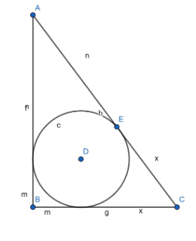
(x+n) ²=(m+n)²+(m+x)²
x²+2xn+n²=m²+2mn+n²+m² +2mx+x²
2xn=2m²+2mn+mx
x=(mn+m²)/(n-m)
AB=n+x=n+(mn+m²)/(n-m)=(n²-mn+mn+m²)/(n-m)=(n²-m²)/(n-m)
Թորգոմ Սիմոնյան
Պատասխան՝ (m²+n²)/(m-n)
6․ Գտեք այնպիսի վեցանիշ ամբողջ թիվ, որը սկսվում է մեկով և այդ թվանշանը վերջը տեղափոխելուց ստացվում է որոնելի թվից երեք անգամ մեծ թիվ։
$p$-ով նշանակենք այն հնգանիշ թիվը որը կստացվի եթե վեցանիշ թվում չլինի առաջին՝ $1$ թվանշանը։ Այդպիսով վեցանիշ թիվը կստացվի՝
$\underline{1p}$ ինչը և պահանջվում է գտնել։ Խնդրի պայմաններից կբխի՝
$$3⋅\underline{1p}=\underline{p1}$$
$$3\left(100000+p\right)=10p+1$$
$$7p=299999$$
$$p=42857$$
$$\underline{1p}=142857$$
Սարգիս Ղուկասյան
Վեցանիշ թիվը ներկայացննք կարգային գումարելիների տեսքով․
1X =1000000+X
Երբ 1 թվանշանը տեղափոխում ենք վերջ ,ապա ՝ ըստ խնդրի ,ստացվում է որոնելի թվից երեք անգամ մեծ թիվ ․
3*1X =X1
3(1000000+X ) =10X+1
3000000+3X=10X+1
7X=299999
X=42857
Սյուզի Հակոբյան
x-ով նշանակենք այն հնգանիշ թիվը, որը ստացվում է և 1 նիշը լրիվ հանենք վեցանիշ թվից, ապա կունենանք , որ ակզբնական թիվը 10000 + x
Իսկ թիվը, որը կստանանք տեղափոխելու արդյունքում կլինի 10․ x + 1
Տրված պահանջից կունենանք ՝
3 (10000 + x ) = 10x + 1
30000 + 3x = 10x + 1
7x = 29999
x = 42857
Ապա կունենանք , որ մեր սկզբնական թիվը 142857-ն է ։
Լյովա Սարգսյան
Պատասխան՝ 142857
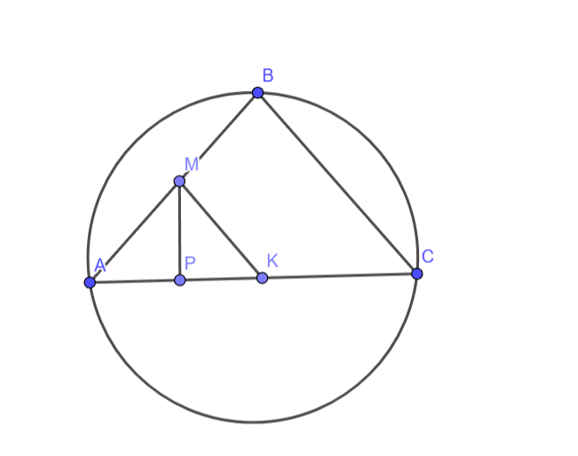
7․Շրջանագծի մի կետից տարված են 10սմ և 12սմ երկարությամբ լարեր։ Գտեք շրջանագծի շառավիղը, եթե փոքր լարի միջնակետի հեռավորությունը մեծ լարից 4սմ է։
Դիցուք AB=10սմ , AC=12սմ, MP =4սմ, AM=MB=5սմ ։
Դիտարկենք AMP ուղղանկյուն եռանկյունը, որտեղ
${AP}^{2}$=${AM}^{2}$-${MP}^{2}$ , ${ AP}^{2}$=25-16 , AP=3
M կետից AC կողմին տանենք AM հատվածին հավասար MK հատվածը և կառաջանա հավասարասրուն եռանկյուն ,որտեղ PK =3սմ ։
Ստացվեց,որ AMK եռանկյունը նման է ABC եռանկյանը և նմանության գործակիցն է ՝ $\frac{1}{2}$ ,
այսինքն BC=2MK =10սմ
Օգտվելով եռանկյան սինուսների թեորմից ․Եռանկյան կողմի հարաբերությունը իր դիմացի անկյան սինուսին տվյալ եռանկյան համար հաստատուն մեծություն է և հավասար է նրան արտագծած շրջանագծի տրամագծին ․
R=$\frac{BC}{2 sin<BAC}$ , որտեղ $sin<BAC$ =$\frac{MP}{AP}$=$\frac{4}{5}$
R=$\frac{10}{2*\frac{4}{5} }$=6,25 (սմ)
Սյուզի Հակոբյան
Ըստ Պյութագորասի թեորեմի ստանում ենք, որ AF=3: Եռանկյուն ABC-ի մեջ տանում ենք BE բարձրությունը և ըստ Թալեսի թեորեմի ստանում ենք, որ FE=3: Հետևաբար եռանկյուն ABC-ն հավասարասրուն է։
Շրջանագծի շառավիղը կլինի՝ R= abc/4S = (10 • 10 • 12) / (4 • 12 • 8 • 1/2) = 25/4 = 6,25
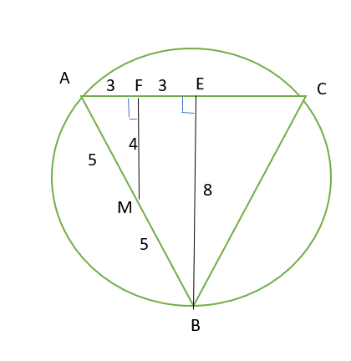

Տաթև Մկրտչյան
Պատասխան՝ 6,25սմ։
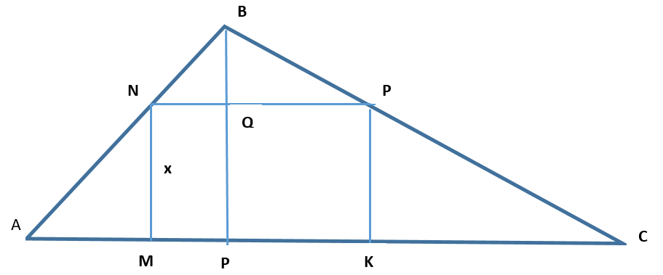
8․ 10սմ, 17սմ և 21սմ կողմերով եռանկյանը ներգծված է 24սմ պարագծով մի ուղղանկյուն այնպես, որ նրա մի կոմը գտնվում է եռանկյան մեծ կողմի վրա։ Գտեք ուղղանկյան կողմերը։

Նշանակենք NM = x
NP = 12- x
Ըստ Հերոնի բանաձևի՝ SABC = $\sqrt{24∙3 ∙14 ∙7}=7∙3∙4=84$
BP = $\frac{2 ∙ SABC }{AC}=8$
∆ ABC –ն նման է ∆ NBP-ին,
$\frac{BQ}{BP}= \frac{NP}{AC}$ , $\frac{8-x}{8}= \frac{12-x}{21}$ , x = 72/13, MK = NP = 12 – 72/13 = 84/13
Ջուլիետա Քերոբյան
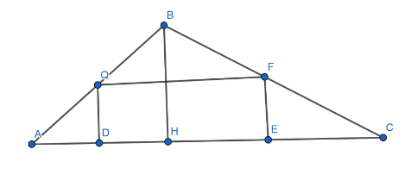
EF=QD=x
2x+2ED=24
ED=12-x
SABC= √P(P-21)(P-17)(P-10)= √24x3x7x14=84
SABC=BHxAC/2
BH=84x2/21=8
HC= √BC^2-BH^2= √100-64=6
Եռանկյունի BHC նման է եռանկյունի EFC-ին, հետևաբար՝
8/x=HC/EC=6/EC
AH= √289-64=15
Եռանկյունի ABH և եռանկյունի ADQ նմանությունից հետևում է, որ
8/x=AH/AD=15/AD
6/EC=15/AD
AD=2,5EC
2,5EC+12-x+EC=21
EC=9+x/3.5
8/x=6/9+x/3.5=21/9+x
21x=72+8x
13x=72
x=72/13
12-x=12-72/13=84/13
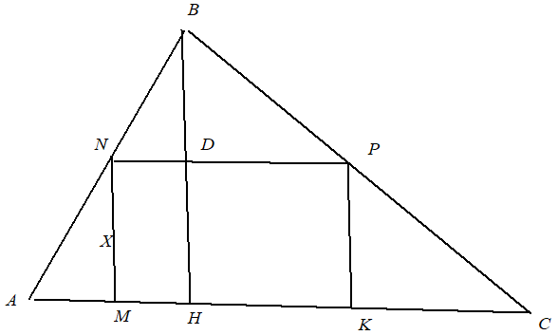
Թորգոմ Սիմոնյան
Նախ գտնենք ABC եռանկյան մակերեսը Հերոնի բանաձևով՝
S_{ABC}=$\sqrt{p\left(p-10\right)\left(p-17\right)\left(p-21\right)}$=84
Մյուս կողմից՝ S_{ABC}=$\frac{AC⋅BH}{2}=84$
BH=8
Նկատենք, որ եռ.BKP~եռ.ABC
Այսինքն՝ $\frac{AC}{NP}=\frac{BH}{BD}$
Նշանակենք՝ MN=x, NP=(24-x-x):2=12-x
$$\frac{21}{12-x}=\frac{8}{8-x}$$
168-21x=96-8x
13x=72
x=MN=72/13
NP=12-72/13=84/13
Արշակ Մարտիրոսյան

Պատասխան՝ 84/13սմ, 72/13սմ
9․ Եռանկյան երկու կողմերը 6սմ և 8սմ են։ Այդ կողմերին տարված միջնագծերը փոխուղղահայաց են։ Գտեք եռանկյան երրորդ կողմը։

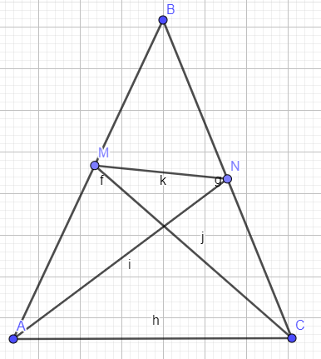
Քանի որ M –ը և N-ը միջնակետեր են, հետևաբար MN-ը հանդիսանում է այս եռանկյան միջին գիծը։
AC ∥MN: $MN=\frac{AC}{2}$
Նշ․$c=MN$
$$OM=a$$
$$ON=b$$
Միջնագծերի հատկությունից (հատման կետով տրոհվում են 2։1 հարաբերության) հետևում է՝
$AO=2b$, $OC=2a$
ΔAOM-ից`
$${AM}^{2}={AO}^{2}+{OM}^{2}$$
$16={4b}^{2}+a^{2}$ (1)
ΔCON-ից`
$${CN}^{2}={ON}^{2}+{CO}^{2}$$
$9=b^{2}+{4a}^{2}$ (2)
- Հավասարումը բազմապտկենք 4-ով և հանենք (2) –րդ հավասարումը։
$$64={16b}^{2}+{4a}^{2}$$
$${15b}^{2}=55$$
$$b^{2}=\frac{55}{15}=\frac{11}{3}$$
$$a^{2}=16-4*\frac{11}{3}=\frac{4}{3}$$
ΔMON - ից` $${NM}^{2}={ON}^{2}+{OM}^{2}$$
$$a^{2}+b^{2}=c^{2}$$
$$c^{2}=\frac{4}{3}+\frac{11}{3}=\frac{15}{3}=5$$
$$c=\sqrt{5}$$
AC = 2$\sqrt{5}$
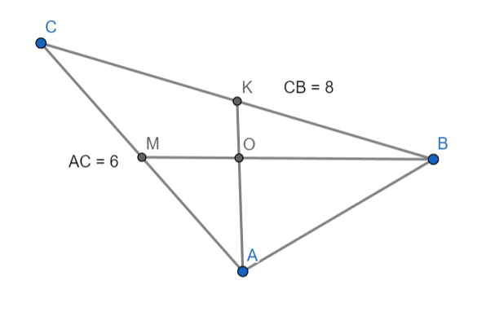
Զարինե Փանյան
Դիցուք տրված է $ABC$ եռանկյունը, որի կողմերից $AC=6$, $BC=8$, իսկ $BM$-ը և $AK$-ն փոխուղղահայաց միջնագծերն են որոնք հատվում են $Օ$ կետում։
Կատարենք նշանակումներ՝ $KO=x$, $MO=y$, այդ դեպքում հաշվի առնելով միջնագծերի հատկությունը կստացվի՝ $AO=2x$, $BO=2y$:
Պյութագորասի թեորեմից՝
$${{BK}^{2}={BO}^{2}+{KO}^{2}}^{}$$
$${3^{2}={4y}^{2}+x^{2}}^{}$$
$${{AM}^{2}={AO}^{2}+{MO}^{2}}^{}$$
$${4^{2}={4x}^{2}+y^{2}}^{}$$
Այսպիսով լուծելով երկու անհայտով հավասարումների համակարգը՝
$$16={4x}^{2}+y^{2}$$
$${9={4y}^{2}+x^{2}}^{}$$
Կստացվի՝
$$x^{2}=\frac{11}{3}$$
$$y^{2}=\frac{4}{3}$$
Եռանկյուն $AOB$-ից կստանանք՝
$$AB=\sqrt{{AO}^{2}+{BO}^{2}}=\sqrt{20}=2\sqrt{5}$$
Սարգիս Ղուկասյան
Դիցուք $ABC$ եռանկյան մեջ, որտեղ $AB=6, BC=8$, տարված են $AM$ և $CN$ միջնագծերը որոնք հատվում են $K$ կետում։ Ունենք որ $<AKC=90°$։
Նշանակենք $KM=x, KN=y$։ Քանի որ եռանկյան միջնագծերը հատման կետով բաժանվում են $2:1$ հարաբերությամբ հատվածների, $AK=2x, CK=2y$:
Ըստ Պյութագորասի թեորեմի $ANK$ և $CMK$ եռանկյունների համար, ունենք
$$y^{2}+4x^{2}=3^{2}$$
$$4y^{2}+x^{2}=4^{2}$$
Գումարելով երկու առնչությունները իրար և բաժանելով 5-ի կստանանք՝ $x^{2}+y^{2}=5$
Ըստ Պյութագորասի թեորեմի $AKC$ եռանկյան համար, ունենք որ $AC=\sqrt{4x^{2}+4y^{2}}=\sqrt{4(x^{2}+y^{2})}=2\sqrt{5}$։
Միլենա Սիմոնյան
Պատասխան՝ 2$\sqrt{5}$ ։
10․ Ուղղանկյուն սեղանին ներգծված շրջանի կենտրոնը գտնվում է սեղանի սրունքի ծայրակետերից 1սմ և 2սմ հեռավորությունների վրա։ Գտեք սեղանի մակերեսը։
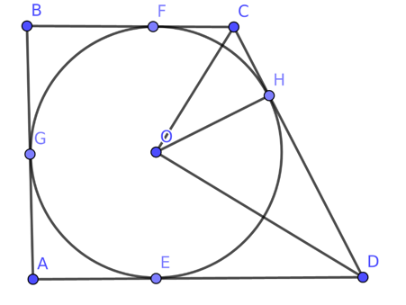

Նախ նկատենք,որ եռանկյունի COD-ն ուղղանկյուն եռանկյուն է (քանի որ <ADO=<ODC , < BCO = <OCD, <C+<D=${180}^{0}$ հետևաբար <OCD+<ODC=${90}^{0}$ )
COH և HOD եռանկյունների նմանությունից հետևում է,որ OH = $\frac{OCxOD}{CD}$ =$\frac{2}{\sqrt{5 }}$ = $\frac{2\sqrt{5 }}{5}$
AB = 2r = $\frac{4\sqrt{5 }}{5}$
Ըստ Պյութագորասի թեորեմի.
${CH}^{2}$ = ${OC}^{2}$ - ${OH}^{2}$ = 1 - $\frac{4}{5}$ =$\frac{1}{5}$ => CH = $\frac{\sqrt{5 }}{5}$
FC = CH = $\frac{\sqrt{5 }}{5}$
BC = r + FC = $\frac{2\sqrt{5 }}{5}$ $+\frac{\sqrt{5 }}{5}$ = $\frac{3\sqrt{5 }}{5}$
Ըստ Պյութագորասի թեորեմի.
${HD}^{2}$ = ${OD}^{2}$ - ${OH}^{2}$ = 4 - $\frac{4}{5}$ = $\frac{16}{5}$
ED = $HD$ = $\frac{4\sqrt{5 }}{5}$
AD = r + ED = $\frac{2\sqrt{5 }}{5}$ $+\frac{4\sqrt{5 }}{5}$ = $\frac{6\sqrt{5 }}{5}$
BC + AD = $\frac{3\sqrt{5 }}{5}$ + $\frac{6\sqrt{5 }}{5}$ = $\frac{9\sqrt{5 }}{5}$
S = $\frac{AB(BC+AD)}{2}$ = $\frac{\frac{4\sqrt{5 }}{5}x\frac{9\sqrt{5 }}{5}}{2}$ = $\frac{36x5}{2x25}$ = $\frac{36}{10}$ = 3,6
Մենուա Հարությունյան
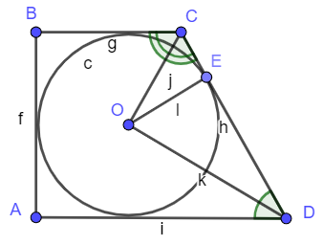
Քանի որ սեղանին ներգծված է շրջանագիծ, ապա նրա հիմքերի երկարությունների գումարը հավասար է սրունքների երկարությունների գումարին` AD+BC=AB+CD: Սեղանի մեջ ∠BCD +∠CDA =180⁰, իսկ OC և OD հատվածները հանդիսանում են ∠BCD և ∠CDA-ի կիսորդներ ըստ շոշափողների հատկությանը, ուրեմն COD եռանկյան երկու անկյունների գումարը կլինի 90⁰, հետևաբար COD եռանկյունը ուղղանկյուն եռանկյուն է։ Պյութագորասի թեորեմայով գտնում ենք ներքնաձիգը՝ CD=$\sqrt{OC²+OD²}$ = $\sqrt{1²+2²}$ = $\sqrt{5}$ սմ։ OE շառավիղն ուղղահայաց է CD շոշափողին, ուրեմն կարող ենք գտնել CE և ED հատվածներն ըստ հետևյալ հատկության՝ուղղանկյուն եռանկյան էջը համեմատական միջին է ներքնաձիգի և նրա այն հատվածի, որը գտնվում է տվյալ էջի և ուղիղ անկյան գագաթից տարված բարձրության միջև։
OC=$\sqrt{CE•CD}$, CE = OC$²$ : CD =$\frac{1}{\sqrt{5}}$ սմ;
OD=$\sqrt{ED•CD}$, ED = OD$²$ : CD =$\frac{4}{\sqrt{5}}$ սմ։
Սեղանի բարձրությունը՝ AB = 2r =2$•$ OE, իսկ OE-ն որպես ուղղանկյուն եռանկյան ուղիղ անկյան գագաթից տարված բարձրություն միջին համեմատական է այն երկու հատվածների,որոնց տրոհվում է ներքնաձիգը այդ բարձրության հետ հատվելիս՝ OE=$\sqrt{CE•ED}$ = $\sqrt{\frac{1}{\sqrt{5}}•\frac{4}{\sqrt{5}}}$ =$\sqrt{\frac{4}{5}}$ = $\frac{2}{\sqrt{5}}$
AB =2 • $\frac{2}{\sqrt{5}}$ =$\frac{4}{\sqrt{5}}$ սմ։
Սեղանի մակերեսի բանաձևի մեջ հիմքերի գումարի փոխարեն տեղադրելով սրունքների գումարը, քանի որ նրանք իրար հավասար են , կստանանք սեղանի մակերեսը՝
S = $\frac{1}{2}$• (AB+CD) • AB = $\frac{1}{2}$ • ($\frac{4}{\sqrt{5}}$ +$\sqrt{5} )• \frac{4}{\sqrt{5}}=\frac{8}{5}$ + 2 =1,6 + 2 = 3,6 սմ² ։
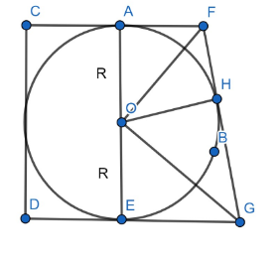
Իննա Իսրայելյան

FH=x
HG=y
CF=R+x
DG=R+y
S=1/2*(R+x+R+y)*2R=R(2R+x+y)
x^2+R^2=1 y^2-x^2=3 x=1/√5
y^2+R^2=4 x+y= √5 y=4/√5
x+y^2=5 R=2/√5
S=2/√5(4/√5+ √5)=8/5+2=3.6
Թորգոմ Սիմոնյան
Պատասխան՝ 3,6քառ․սմ

